Programa de Fortalecimiento de Trayectorias
4º Encuentro: FUNCIONES EJECUTIVAS
Dra. Celina Korzeniowski – Agosto 2023
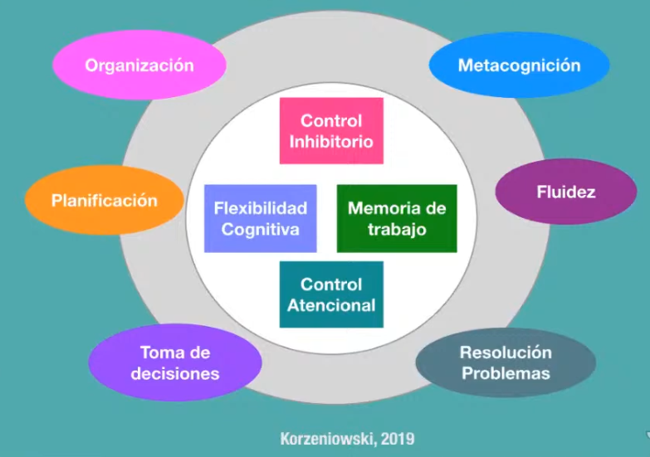
https://youtube.com/live/s95GEK0WiPU?feature=share
Las Funciones ejecutivas constituyen uno de los aspectos más distintivos del ser humano porque nos permiten la capacidad de poder actuar con un propósito con un objetivo y de manera autorregulada en los distintos contextos de interacciones sociales, resolviendo un problema o adaptándonos a una situación novedosa, su esencia es el control cognitivo.
En los últimos años se han identificado tres funciones que se consideran básicas que son el control inhibitorio la flexibilidad cognitiva y la memoria de trabajo y algunos autores a estas funciones básicas le suman el control atencional.
Vamos a considerar estas cuatro como centrales como básicas porque a medida que se van desarrollando van permitiendo que se desarrollen otras más complejas como las habilidades de organización, de planificación, la metacognición, la toma de decisiones y la resolución de problemas.
Las funciones ejecutivas trabajan en interrelación.
FUNCIONES EJECUTIVAS BÁSICAS
Control Inhibitorio
Según muchos autores la primera que se desarrolla es el control inhibitorio que en sí mismo es un constructo complejo porque implica más de una dimensión, es decir es un constructo multidimensional que implica tanto el control de la conducta como el control de la interferencia cognitiva (procesamiento de la atención para poder inhibir o suprimir una tendencia atencional hacia un estímulo que irrelevante)
¿Cómo se ve en el aula? Indicadores
Se pone en juego cuando:
- Ingresa al aula luego del recreo.
- Cambia de una actividad a otra.
- Espera turno.
- Ajusta su conducta a normas de convivencia.
- Controla sus emociones positivas o negativas.
- Atiende la explicación de la maestra.
- Ignora estímulos distractores.
- Se concentra en la lectura.
Memoria de trabajo
Es “un almacén de información” de corto plazo, que tiene la capacidad de mantener activa la información en la mente, a pesar de las distracciones o de estar haciendo otra tarea y manipularla actuando en base a ella. Rol central en el aprendizaje.
¿Cómo se ve en el aula? Indicadores
- Hace cálculos mentales (mantiene los números, realiza operaciones y llega a un resultado)
- Mantiene la idea central de lo leído para formar la trama de la lectura y comprender el texto.
- Utiliza vocabulario previo para comprender un texto.
- Realiza una tarea con múltiples pasos recordándolos para llegar al final.
- Mantiene en la mente las reglas de un juego.
- Memoriza y utiliza un mapa.
- Sigue instrucciones.
- Resuelve problemas.
Flexibilidad cognitiva
Es la posibilidad de cambiar el foco de la atención, el poder cambiar la actividad mental o la conducta, a fin de poder ajustarlas a las demandas del contexto.
¿Cómo se ve en el aula? Indicadores
- Se adapta al cambio de hábitos y de rutinas (como sucedió en la pandemia)
- Considera diferentes puntos de vista.
- Piensa finales diversos de una historia.
- Considera diferentes alternativas para resolver un problema.
- Se ajusta a los diferentes métodos de enseñanza.
- Se adapta a nuevos compañeros o docentes.
- Tiene creatividad.
- Toma notas (alterna escuchar y escribir).
Control atencional
Es el proceso responsable de activar los sistemas funcionales y mantenerlos así mientras se procesa la información. Sin él no se abre la puerta al aprendizaje.
¿Cómo se ve en el aula? Indicadores
- Completa tareas.
- Focaliza la atención en la lectura.
- Sostiene el esfuerzo cognitivo en una tarea larga o compleja para terminarla.
- Escucha atentamente.
- Se involucra en el aprendizaje.
- Muestra motivación e interés.
FUNCIONES EJECUTIVAS COMPLEJAS
Planificación
Es una función cognitiva compleja que nos permite identificar una meta y enfocar un mapa mental (recursos, secuencia, pasos) para dirigir la acción al logro del objetivo. Organización, estrategia y eficiencia de las tareas a partir de las circunstancias.
¿Cómo se ve en el aula? Indicadores
- Realiza un proyecto
- Establece objetivos diarios, semanales, mensuales.
- Diagrama los pasos para resolver un problema.
- Evalúa el tiempo (cuánto tiempo llevará realizar algo).
- Piensa en los recursos.
- Realiza una producción escrita.
- Resuelve un problema matemático o de ciencias.
- Usa agenda.
- Usa lista de tareas.
Organización
Función que contribuye con la Planificación, pero a la vez permite identificar ideas o conceptos centrales y secundarios durante el proceso de aprendizaje o bien la comunicación de información oral o escrita de manera ordenada, coherente y con sentido. También se relaciona con el orden del entorno y sus materiales para poder realizar un trabajo.
¿Cómo se ve en el aula? Indicadores
- Secuencia los pasos para resolver un problema.
- Identifica la idea central y las secundarias en un texto, un relato, una película.
- Clasifica.
- Ordena sus ideas para comunicar lo que piensa.
- Produce un texto escrito, coherente y organizado.
- Mantiene el orden de los materiales escolares en el banco, el escritorio, la mochila.
Fluidez Verbal
Habilidad de generar la mayor cantidad de palabras en un cierto período de tiempo, de acuerdo con un criterio semántico o fonético.
¿Cómo se ve en el aula? Indicadores
- Relata con fluidez una experiencia.
- Puede dar ejemplos variados de una categoría.
- Recupera con facilidad las palabras relacionadas por algún criterio.
- Resuelve con rapidez juegos de palabras.
Metacognición
Conocimiento que la persona posee sobre su propio funcionamiento cognitivo y sus intentos de controlar dichos procesos. Es autoconocimiento, darse cuenta del propio proceso cognitivo, monitorear, autorregular y elaborar estrategias para potenciar la cognición.
¿Cómo se ve en el aula? Indicadores
- Detecta el error.
- Advierte su funcionamiento cognitivo.
- Prevé la dificultad de la tarea.
- Hace una evaluación de lo aprendido.
- Monitorea el proceso de aprendizaje.
- Se da cuenta de que no entiende y pide ayuda.
- Nota que se distrae y hace algo para evitarlo.
- Hace autoevaluación y reflexión.
Estas funciones ejecutivas favorecen los procesos de aprendizaje porque le permiten a los chicos iniciar y completar tareas, establecer metas, focalizar la atención, planificar y organizar actividades, sostener el esfuerzo cognitivo, perseverar frente a la dificultades que puedan ocurrir, reconocer nuevas situaciones, formular planes alternativos cuando los que estamos utilizando no funciona o cuando surge un evento atípico, ajustar el comportamiento al contexto escolar y reflexionar sobre sus procesos de aprendizaje.
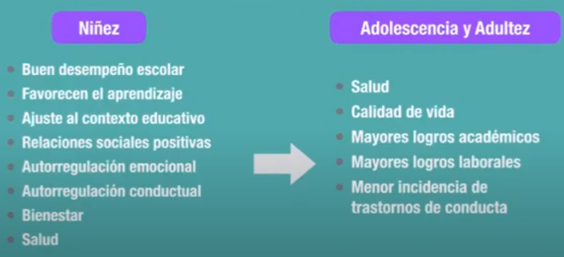
Los DOCENTES modelan las FE cuando:
- Planifican y secuencian las tareas de aprendizaje.
- Organizan y estructuran la clase.
- Controlan las frustraciones mientras mantienen un buen clima escolar.
- Usan la flexibilidad para encontrar diferentes soluciones a los problemas.
- Resisten distracciones.
- Monitorean el proceso de aprendizaje: destacando logros y señalando nuevas metas.
Para producir el aprendizaje es preciso ir un poco más allá del modelado y pensar en el ANDAMIAJE, (soporte ajustable transitorio que le permiten a los estudiantes resolver problemas que no podrían resolver sin ayuda). Las Funciones ejecutivas se desarrollan con el soporte de otro más capaz (un par o un adulto significativo)
¿Cómo andamiar las FE de los estudiantes?
- Ayudar a formular planes de acción.
- Asistir en el uso de agenda escolar.
- Proponer juegos con demanda cognitiva.
- Estimular la creatividad.
- Ayudarlos a considerar diferentes perspectivas.
- Promover instancias de reflexión sobre los procesos de aprendizaje.
- Utilizar claves visuales o auditivas.
- Variar los estímulos para favorecer la atención.
Para promover el desarrollo de las FE necesitamos un modelo neurocognitivo que nos ayude a pensar cómo deberíamos organizar nuestra práctica que debe ser sistemática y sostenida que andamie explícitamente las capacidades de autorregulación.
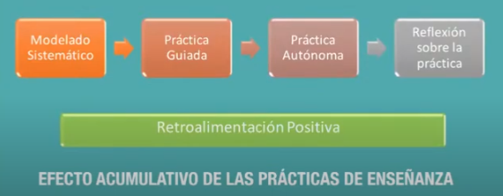
Modelado sistemático: muestro más de una vez y en diferentes oportunidades, con distintos recursos.
Práctica Guiada: se asiste al niño para que la práctica tenga sentido y comprenda por qué y para qué le sirve, por qué es importante aprender.
Práctica Autónoma: se avanza dando mayor libertad, haciendo que piense cuál sería la mejor forma de hacer, que elija, organice y fundamente.
Reflexión sobre la práctica: pensar en cada instancia sobre lo hecho, monitorear y poner en juego la metacognición.
Retroalimentación Positiva: siempre destacar el esfuerzo y los logros alcanzados, generando un hábito.
Estrategias y actividades para promover las FE en el aula
Control inhibitorio
Juegos conductuales: para distender, focalizar, marcar el inicio de una nueva actividad y activar la atención. Simón dice, Música y la silla, usar parrillas de números o letras y dar dos tareas a la vez (encerrar uno y subrayar otro)
Control atencional La atención se entrena.
- Variar estímulos, actividades y canales perceptivos (oído, tacto, vista, movimiento)
- Generar pausas de descanso.
- Automonitorear los procesos atencionales: ¿Estoy prestando atención? ¿Qué me distrajo? ¿Qué puedo hacer para atender a la tarea?
- Mindfulness al inicio. Traer un objeto y pedir que centren la atención en él durante lapsos de tiempo que irán prolongándose, partiendo de un minuto.
- Juegos de búsqueda visual (ejemplo: Encerrar palabras conocidas en una grilla)
Memoria de trabajo
- Antes de la lectura, tópicos, activar conocimientos y vocabulario aprendido que se relacione, para ayudar a comprender.
- Preguntas y respuestas después de leer (que respondan pero también pregunten)
- Completar diagramas con información faltante de una lectura.
- Resolver cálculos mentales.
- Seguir instrucciones por escrito, memorizadas.
- Usar claves de memoria (se pueden usar imágenes referentes)
- Canciones acumulativas.
- Teléfono descompuesto.
- Juegos de mesa.
Planificación
- Uso de calendario.
- Listas de tareas al comienzo para organizar el día. Retomarla y reflexionar sobre su cumplimiento.
- Identificar y establecer objetivos.
- Crear un juego colectivo inventado y detallando reglas, procedimientos y materiales.
- Esquemas gráficos del plan de acción: organización de ideas, jerarquización de pasos, uso del tiempo y recursos.
- Establecer los pasos para resolver un problema.
Organización
- Listas de tareas.
- Ordenar los materiales escolares (dedicar un tiempo a eso, la mochila, la carpeta)
- Usar claves para organizar (por color, tamaño, por día, por importancia).
- Usar claves para organizar el pensamiento.
- Usar claves para organizar la escritura y el discurso.
- Juegos de clasificación. A partir de objetos, de imágenes.
Fluidez verbal
Juegos de palabras (tarjetas con letras para armar palabras, tarjetas de palabras para organizar por distintos criterios: semánticos, fonológicos)
Metacognición
- Autoevaluación de los procesos de lectura.
- Tres momentos importantes: Predecir el desempeño (¿es difícil? ¿me va a salir?), Monitorear (¿cómo voy? ¿algo me distrajo? ¿entiendo o no?), Evaluar (¿lo logré? ¿me costó? ¿me gustó?)
- Detectar errores en imágenes, en el propio proceso.
- Revisar, repasar
- Repasar planes de acción.
- Tomar conciencia del logro de la meta.
- Reflexionar sobre el proceso de aprendizaje: dificultades, obstáculos, beneficios de la actividad, eficacia de las estrategias utilizadas) cómo mejorarlo. Usar grillas de auto monitoreo, preguntas.
Las funciones ejecutivas son recursos claves para el aprendizaje pero también para el desarrollo saludable de los niños y de las niñas. Sabemos que la escolarización tracciona el desarrollo de las funciones ejecutivas y que el docente tiene un rol clave en el proceso porque tiene la capacidad de modelar y andamiar. De ahí surge la importancia de brindar instancias de profesionalización docente para poder construir nuevas prácticas educativas que enriquezcan el currículo escolar con estrategias que fortalezcan la capacidad de autorregulación de los escolares.
La formación de los docentes y de los educadores en neurociencias puede constituirse en una política de prevención y de promoción que contribuya al desarrollo cognitivo y educacional de los niños garantizando trayectorias escolares continuas y exitosas y esto se enmarca dentro del fortalecimiento de trayectorias débiles de aprendizaje, dentro de una visión de equidad e igualdad de oportunidades de aprendizaje para los chicos y dentro de una política de promoción de la salud, del bienestar y de la calidad de vida de los niños y de las niñas.

Es imperante pensar un modelo neuro educativo que nos permita desarrollar y dar sentido a la enseñanza para desarrollar la capacidad de autorregulación de los chicos.

